Министерство образования и науки Челябинской области
Государственное бюджетное профессиональное образовательное учреждение
«Троицкий технологический техникум»

УТВЕРЖДЕНА
Приказом
от 04.02. 2021 г. № 46 о/д
Директор ГБПОУ «ТТТ»
О.В. Рогель

РАБОЧАЯ ПРОГРАММА УЧЕБНОЙ ДИСЦИПЛИНЫ

ОП.04 Экономические и правовые основы профессиональной деятельности

г. Троицк
2021г.

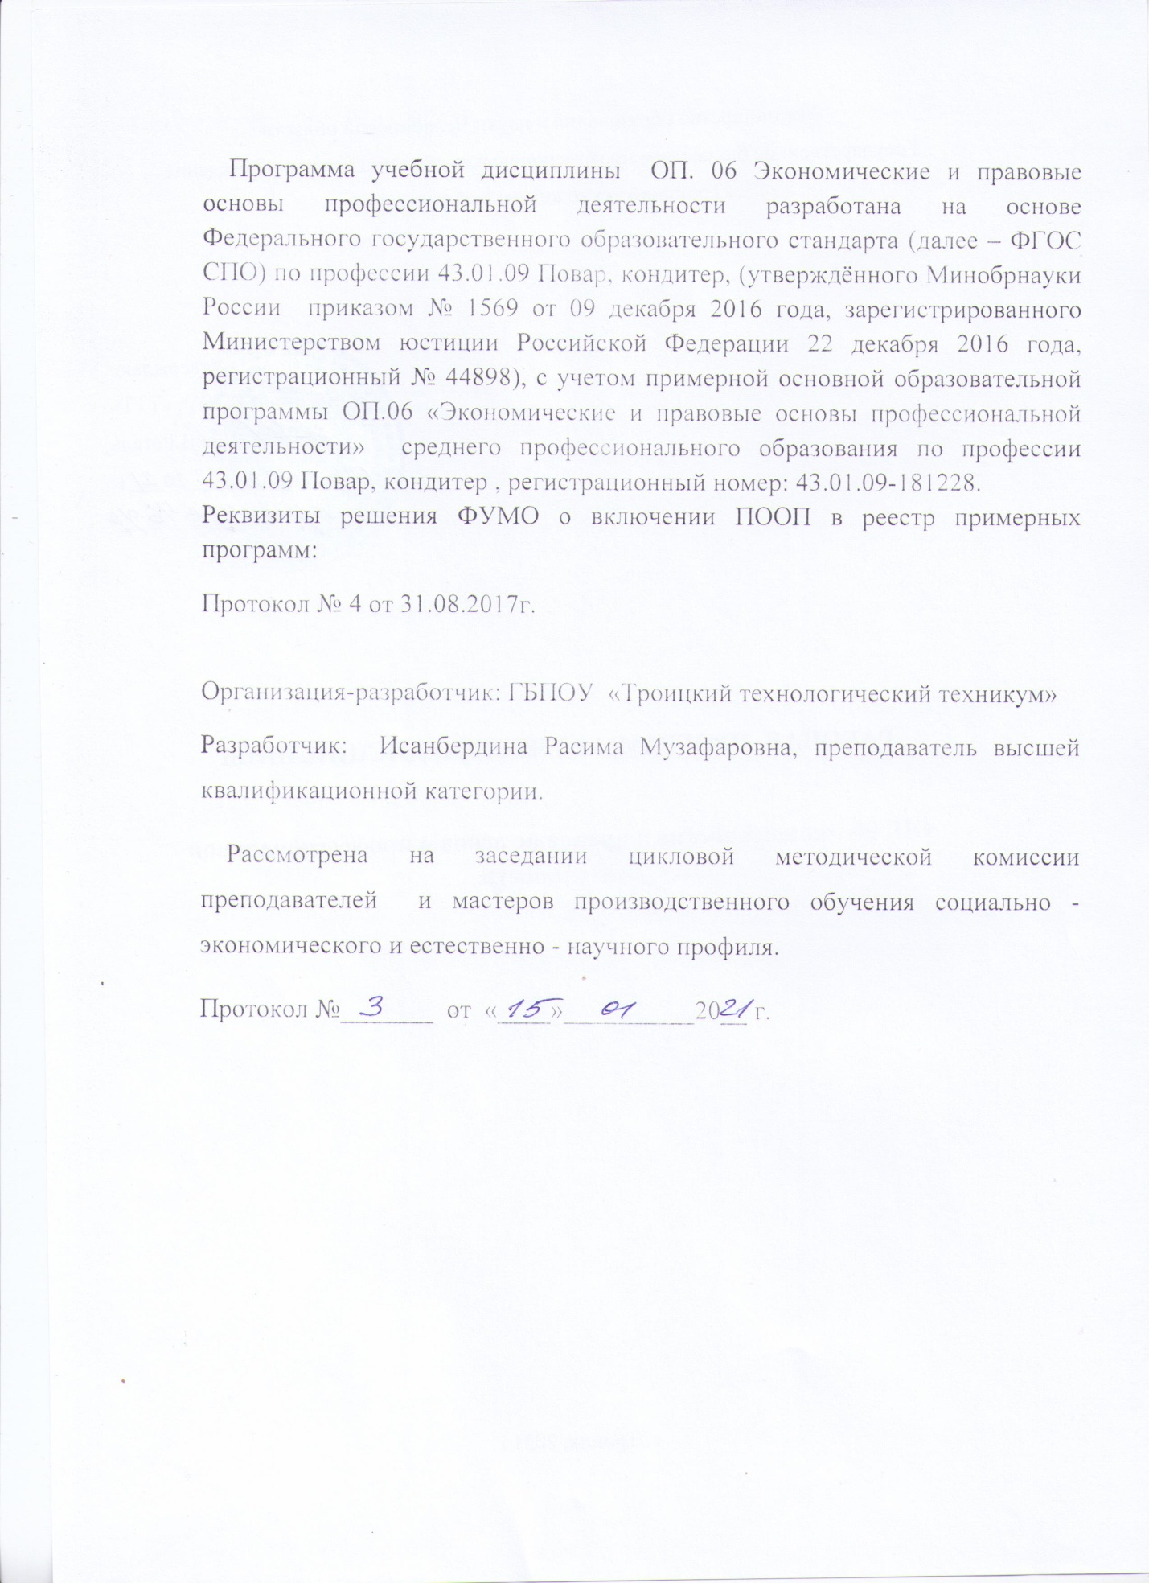

СОДЕРЖАНИЕ

- ОБЩАЯ ХАРАКТЕРИСТИКА РАБОЧЕЙ ПРОГРАММЫ УЧЕБНОЙ ДИСЦИПЛИНЫ
- СТРУКТУРА И СОДЕРЖАНИЕ УЧЕБНОЙ ДИСЦИПЛИНЫ
- УСЛОВИЯ РЕАЛИЗАЦИИ УЧЕБНОЙ ДИСЦИПЛИНЫ
- КОНТРОЛЬ И ОЦЕНКА РЕЗУЛЬТАТОВ ОСВОЕНИЯ УЧЕБНОЙ ДИСЦИПЛИНЫ

- ОБЩАЯ ХАРАКТЕРИСТИКА ПРОГРАММЫ УЧЕБНОЙ ДИСЦИПЛИНЫ

ОП.04 Экономические и правовые основы профессиональной деятельности

1.1. Место дисциплины в структуре основной профессиональной образовательной программы: Учебная дисциплина входит в профессиональный цикл как общепрофессиональная дисциплина и имеет связь с дисциплиной Основы калькуляции и учета
1.2. Цель и планируемые результаты освоения дисциплины:

Код ПК, ОК | Умения | Знания
ПК 1.1-1.4,  ПК 2.1-2.8,  ПК 3.1-3.6,  ПК 4.1-4.5,  ПК 5.1-5.5 | проводить анализ состояния рынка товаров и услуг в области профессиональной деятельности;  ориентироваться в общих вопросах основ экономики организации питания;  -определять потребность в материальных, трудовых ресурсах;  применять нормы трудового права при взаимодействии с подчиненным персоналом;  применять экономические и правовые знания в конкретных производственных ситуациях;  защищать свои права в рамках действующего законодательства РФ. | принципы рыночной экономики;  организационно-правовые формы организаций;  основные ресурсы, задействованные в профессиональной деятельности;  способы ресурсосбережения в организации;  понятие, виды предпринимательства;  виды предпринимательских рисков, способы их предотвращения и минимизации;  нормативно - правовые документы, регулирующие хозяйственные отношения;  основные положения законодательства, регулирующего трудовые отношения;  формы и системы оплаты труда;  механизм формирования заработной платы;  виды гарантий, компенсаций и удержаний из заработной платы
ОК 01 | Распознавать задачу и/или проблему в профессиональном и/или социальном контексте.  Анализировать задачу и/или проблему и выделять её составные части.  Правильно выявлять и эффективно искать информацию, необходимую для решения задачи и/или проблемы.  Составить план действия.  Определять необходимые ресурсы.  Владеть актуальными методами работы в профессиональной и смежных сферах.  Реализовать составленный план.  Оценивать результат и последствия своих действий (самостоятельно или с помощью наставника). | Актуальный профессиональный и социальный контекст, в котором приходится работать и жить.  Основные источники информации и ресурсы для решения задач и проблем в профессиональном и/или социальном контексте.  Алгоритмы выполнения работ в профессиональной и смежных областях.  Методы работы в профессиональной и смежных сферах.  Структура плана для решения задач.  Порядок оценки результатов решения задач профессиональной деятельности
ОК 02 | Определять задачи поиска информации  Определять необходимые источники информации  Планировать процесс поиска  Структурировать получаемую информацию  Выделять наиболее значимое в перечне информации  Оценивать практическую значимость результатов поиска  Оформлять результаты поиска | Номенклатура информационных источников применяемых в профессиональной деятельности  Приемы структурирования информации  Формат оформления результатов поиска информации
ОК 03 | Определять актуальность нормативно-правовой документации в профессиональной деятельности  Выстраивать траектории профессионального и личностного развития | Содержание актуальной нормативно-правовой документации  Современная научная и профессиональная терминология  Возможные траектории профессионального развития и самообразования
ОК 04 | Организовывать работу коллектива и команды  Взаимодействовать с коллегами, руководством, клиентами. | Психология коллектива  Психология личности  Основы проектной деятельности
ОК 05 | Излагать свои мысли на государственном языке  Оформлять документы | Особенности социального и культурного контекста  Правила оформления документов.
ОК 06 | Описывать значимость своей профессии  Презентовать структуру профессиональной деятельности по профессии | Сущность гражданско-патриотической позиции  Общечеловеческие ценности  Правила поведения в ходе выполнения профессиональной деятельности
ОК 07 | Соблюдать нормы экологической безопасности  Определять направления ресурсосбережения в рамках профессиональной деятельности по профессии | Правила экологической безопасности при ведении профессиональной деятельности  Основные ресурсы задействованные в профессиональной деятельности  Пути обеспечения ресурсосбережения.
ОК 09 | Применять средства информационных технологий для решения профессиональных задач  Использовать современное программное обеспечение | Современные средства и устройства информатизации  Порядок их применения и программное обеспечение в профессиональ-ной деятельности
ОК 10 | Понимать общий смысл четко произнесенных высказываний на известные темы (профессиональные и бытовые),  понимать тексты на базовые профессиональные темы  участвовать в диалогах на знакомые общие и профессиональные темы  строить простые высказывания о себе и о своей профессиональной деятельности  кратко обосновывать и объяснить свои действия (текущие и планируемые)  писать простые связные сообщения на знакомые или интересующие профессиональные темы | правила построения простых и сложных предложений на профессиональные темы  основные общеупотребительные глаголы (бытовая и профессиональная лексика)  лексический минимум, относящийся к описанию предметов, средств и процессов профессиональной деятельности  особенности произношения  правила чтения текстов профессиональной направленности
ОК 11 | Выявлять достоинства и недостатки коммерческой идеи  Презентовать идеи открытия собственного дела в профессиональной деятельности  Оформлять бизнес-план  Рассчитывать размеры выплат по кредитам | Основы предпринимательской деятельности  Основы финансовой грамотности  Правила разработки бизнес-планов  Порядок выстраивания презентации  Виды кредитных банковских продуктов

2. СТРУКТУРА И СОДЕРЖАНИЕ УЧЕБНОЙ ДИСЦИПЛИНЫ

2.1. Объем учебной дисциплины и виды учебной работы
Вид учебной работы | Объем  часов
Объем образовательной нагрузки | 132
Всего во взаимодействии с преподавателем | 120
в том числе:
теоретическое обучение | 94
лабораторные занятия | -
практические занятия | 26
самостоятельная работа | -
Промежуточная аттестация в форме дифференцированного зачета

2.2. Тематический план и содержание учебной дисциплины

Наименование разделов и тем | Содержание учебного материала и формы организации деятельности обучающихся | Объем часов | Осваиваемые элементы компетенций
1 | 2 | 3 | 4
Раздел 1. Экономические и правовые основы производственной деятельности |  | 20
Тема 1.1  Принципы рыночной экономики | Содержание учебного материала | 6
Тема 1.1  Принципы рыночной экономики | - Понятие экономики и права. Цели, задачи и структура дисциплины, связь с другими дисциплинами. Основные направления социально-экономического развития России. Производство как процесс создания полезного продукта. Факторы производства, их классификация. Производственные возможности общества и ограниченность ресурсов | 4 | ОК 1-ОК5, ОК7, ОК9, ОК10,ОК11
Тема 1.1  Принципы рыночной экономики | - Основные понятия рыночной экономики. Рынок, понятие и виды, инфраструктура и конъюнктура рынка, элементы рыночного механизма (спрос и предложение, рыночные цены, конкуренция). Монополия, антимонопольное законодательство. | 4 | ОК 1-ОК5, ОК7, ОК9, ОК10,ОК11
Тема 1.1  Принципы рыночной экономики | Тематика практических занятий и лабораторных работ | 2
Тема 1.1  Принципы рыночной экономики | Практическое занятие: Закон спроса и предложения. Факторы, влияющие на спрос и предложение | 2 | ОК 1-ОК5, ОК7, ОК9, ОК10,ОК11
Тема 1.2. Предприятие (организация) как субъект хозяйствования. | Содержание учебного материала | 14
 | 1. Сущность предпринимательства, его виды. Субъекты предпринимательской деятельности, и их правовое положение Значение малого бизнеса для экономики страны, меры господдержки малому бизнесу. | 4 | ОК 1-ОК5, ОК7, ОК9, ОК10,ОК11
 | 2. Виды экономической деятельности (отрасли народного хозяйства). Признаки отрасли общественного питания, ее роль и значение в экономике страны. Понятие организации, краткая характеристика, классификация, цели и задачи деятельности. Ресурсы предприятий. Пути ресурсосбережения в организации. | 4 | ОК 1-ОК5, ОК7, ОК9, ОК10,ОК11
 | 3. Организационно-правовые формы предприятий, установленные ГК РФ, виды и особенности, достоинства и недостатки. Правовое регулирование хозяйственных отношений. | 4 | ОК 1-ОК5, ОК7, ОК9, ОК10,ОК11
 | Тематика практических занятий и лабораторных работ | 8
 | Практическое занятие. Виды предпринимательских рисков и способы их предотвращения и минимизации. | 2 | ОК 1-ОК5, ОК7, ОК9, ОК10,ОК11
 | Практическое занятие. Ресурсы предприятий. Пути ресурсосбережения в организации. | 2 | ОК 1-ОК5, ОК7, ОК9, ОК10,ОК11
 | Практическое занятие. Определение организационно-правовых форм и видов коммерческих и некоммерческих организаций, особенностей правового регулирования их деятельности. (Решение ситуационных задач) | 4 | ОК 1-ОК5, ОК7, ОК9, ОК10,ОК11
 | Практическое занятие. Изучение Гражданского кодекса Российской Федерации, Федерального закона "О развитии малого и среднего предпринимательства в Российской Федерации".  Составление компьютерных презентации по теме «Предпринимательство на современном этапе развития российской экономики», «Ресурсы предприятий и пути их сбережения» | 2 | ОК 1-ОК5, ОК7, ОК9, ОК10,ОК11
 | Источники информации  1.Российская Федерация. Законы. Гражданский кодекс Российской Федерации: офиц. текст: [по сост. на 1 мая. 2016 г.]. М.: Омега-Л, 2016. – 688с. – ( кодексы Российской Федерации).  2.Российская Федерация. Законы. Федеральный закон "О развитии малого и среднего предпринимательства в Российской Федерации" от 24.07.2007 N 209-ФЗ (действующая редакция, 2016г)  Интернет-ресурсы: http:// www.Economi.gov. ru, http:// bibliotekar. ru | -
Раздел 2 Основы трудового права и формы оплаты труда |  | 16
Тема 2.1  Основные положения законодательства, регулирующие трудовые отношения | Содержание учебного материала | 8
 | 1.Основные понятия трудового законодательства. Правовое регулирование трудовых отношений. Трудовой договор. Рабочее время и время отдыха. Дисциплина труда и трудовой распорядок. | 2 | ОК 1-ОК5, ОК7, ОК9, ОК10,ОК11
 | Тематика практических занятий и лабораторных работ | 6
 | Практическое занятие. Порядок заключения, расторжения, изменения условий трудового договора | 2 | ОК 1-ОК5, ОК7, ОК9, ОК10,ОК11
 | Практическое занятие. Материальная ответственность сторон трудового договора. Договор о материальной ответственности. Защита трудовых прав работников | 2 | О К 1-ОК5, ОК7, ОК9, ОК10,ОК11
 | Практическое занятие. Определение материальной ответственности работодателей и работников. Решение ситуационных задач. | 2 | ОК 1-ОК5, ОК7, ОК9, ОК10,ОК11
Источники информации
Российская Федерация. Законы. Трудовой кодекс Российской Федерации: федер. закон: [принят Гос. Думой 21 дек. 2001 г.: по состоянию на 26 апр. 2016 г.] – М.: Рид Групп, 2016. – 256 с. – (Законодательство России с комментариями к изменениям).
Тема 2.2.  Механизм формирования и формы оплаты труда | Содержание учебного материала | 8
Тема 2.2.  Механизм формирования и формы оплаты труда | 1. Политика государства в области оплаты труда. Механизм формирования оплаты труда по трудовому законодательству. Формы и системы заработной платы Формирование фонда оплаты труда в организации, определение средней заработной платы. | 6 | ОК 1-ОК5, ОК7, ОК9, ОК10,ОК11
Тема 2.2.  Механизм формирования и формы оплаты труда | 2.Мотивация труда, виды и способы. Техническое нормирование труда. | 6 | ОК 1-ОК5, ОК7, ОК9, ОК10,ОК11
Тема 2.2.  Механизм формирования и формы оплаты труда | 3.Гарантии и компенсации при оплате труда. Удержания из заработной платы, их виды. Права предприятий и организаций по защите интересов трудящихся | 6 | ОК 1-ОК5, ОК7, ОК9, ОК10,ОК11
Тема 2.2.  Механизм формирования и формы оплаты труда | Тематика практических занятий и лабораторных работ | 2
Тема 2.2.  Механизм формирования и формы оплаты труда | Практические занятия 4. Расчет заработной платы при различных формах оплаты труда | 2 | ОК 1-ОК5, ОК7, ОК9, ОК10,ОК11
Всего: |  | 120

3. УСЛОВИЯ РЕАЛИЗАЦИИ ПРОГРАММЫ УЧЕБНОЙ ДИСЦИПЛИНЫ
3.1. Для реализации программы учебной дисциплины имеется кабинет «Социально-экономических дисциплин», оснащенный оборудованием: доской учебной, рабочим местом преподавателя, столами, стульями (по числу обучающихся), шкафами для хранения муляжей раздаточного дидактического материала и др.; техническими средствами: компьютером, мультимедийным проектором;

3.2. Информационное обеспечение реализации программы
Для реализации программы библиотечный фонд образовательной организации имеет печатные и/или электронные образовательные и информационные ресурсы, рекомендуемых для использования в образовательном процессе

    - Печатные издания:
- Российская Федерация. Законы. Трудовой кодекс Российской Федерации: федер. закон: [принят Гос. Думой 21 дек. 2001 г.: по состоянию на 26 апр. 2016 г.] М.: Рид Групп, 2016. – 256 с. – (Законодательство России с комментариями к изменениям).
- Российская Федерация. Законы. Гражданский кодекс Российской Федерации: офиц. текст: [по сост. на 1 мая. 2016 г.]. М.: Омега-Л, 2016. – 688с. – ( кодексы Российской Федерации).
- Российская Федерация. Законы. Налоговый кодекс Российской Федерации: [федер. закон: принят Гос. Думой 16 июля 1998 г.: по состоянию на 1 янв. 2016 г.]. М.: ЭЛИТ, 2016- 880с. (кодексы Российской Федерации).
- Кодекс РФ об административных правонарушениях – М.: Проспект, КноРус, 2014г.
- ГОСТ 31985-2013 Услуги общественного питания. Термины и определения.- Введ. 2015-01-01. - М.: Стандартинформ, 2015.-III, 10 с.
- ГОСТ 30389 - 2013 Услуги общественного питания. Предприятия общественного питан0ия. Классификация и общие требования – Введ. 2016 – 01 – 01. – М.: Стандартинформ, 2016.- III, 12 с.

Интернет ресурсы:
- http://www.economy.bsu.by›vep/site/rb/services/educ/ecres/…
- http://www.BestReferat.ru›referat-208275.html.

- КОНТРОЛЬ И ОЦЕНКА РЕЗУЛЬТАТОВ ОСВОЕНИЯ УЧЕБНОЙ ДИСЦИПЛИНЫ
Результаты обучения | Критерии оценки | Формы и методы оценки
-принципы рыночной экономики;  -организационно-правовые формы организаций;  -основные ресурсы, задействованные в профессиональной деятельности;  - способы ресурсосбережения в организации;  -понятие, виды предпринимательства;  -виды предпринимательских рисков, способы их предотвращения и минимизации;  -нормативно - правовые документы, регулирующие хозяйственные отношения;  -основные положения законодательства, регулирующего трудовые отношения;  -формы и системы оплаты труда;  -механизм формирования заработной платы;  -виды гарантий, компенсаций и удержаний из заработной платы | Полнота ответов, точность формулировок, не менее 70% правильных ответов.  Не менее 75% правильных ответов.  Актуальность темы, адекватность результатов поставленным целям,  полнота ответов, точность формулировок, адекватность применения профессиональной терминологии | Текущий контроль  при провдении:  -письменного/устного опроса;  -тестирования;  -оценки результатов внеаудиторной (самостоятельной) работы (докладов, рефератов, теоретической части проектов, учебных исследований и т.д.)  Промежуточная аттестация  в форме дифференцированного зачета в виде:  -письменных/ устных ответов,  -тестирования.
-проводить анализ состояния рынка товаров и услуг в области профессиональной деятельности;  -ориентироваться в общих вопросах основ экономики организации питания;  -определять потребность в материальных, трудовых ресурсах;  -применять нормы трудового права при взаимодействии с подчиненным персоналом;  -применять экономические и правовые знания в конкретных производственных ситуациях;  -защищать свои права в рамках действующего законодательства РФ. | Правильность, полнота выполнения заданий, точность формулировок, точность расчетов, соответствие требованиям  -Адекватность, оптимальность выбора способов действий, методов, техник, последовательностей действий и т.д.  -Точность оценки  -Соответствие требованиям инструкций, регламентов  -Рациональность действий и т.д. | Текущий контроль:  - защита отчетов по практическим занятиям;  - оценка заданий для внеаудиторной (самостоятельной) работы  - экспертная оценка демонстрируемых умений, выполняемых действий в процессе практических/лабораторных занятий  Промежуточная аттестация:  - экспертная оценка выполнения практических заданий на зачете.

Самостоятельная работа в рамках образовательной программы планируется образовательной организацией с соответствии с требованиями ФГОС СПО в пределах объема учебной дисциплины в количестве часов, необходимом для выполнения заданий самостоятельной работы обучающихся, предусмотренных тематическим планом и содержанием учебной дисциплины.

